- 多重選擇：（30% 每題5%，倒扣）
- 「中華衛星一號」在美國順利發射成功，有關衛星的問題，下列敘述何者正確？ (A)人造衛星環繞地球運轉所需的向心力來自於所受的地球引力 (B)衛星的軌道平面必通過地心 (C)在地球的赤道面上，等間隔佈置三枚同步衛星，可建立全球的通訊網 (D)極軸軌道衛星能在一天內飛臨世界各地 (E)作等速率圓周運動的衛星沒有加速度。
- 下列有關「溫度與熱」的敘述中，何者正確？ (A)溫度的高低，是物質含熱量多寡的指標 (B)零下80℃的物質可以用來加熱零下200℃的物質 (C)兩物體達熱平衡時，兩者所含的熱量相等 (D)當物體的溫度下降時，表示熱量正由物體流失至他處 (E)同一物質在固態時所含的熱量比在液態時所含的熱量多。
- 有關直線運動之敘述何者正確？ (A)加速度最大時，速度可能最小 (B)速度為零時，加速度可能不為零 (C)平均速度之量值必等於平均速率 (D)加速度對時間之關係圖，曲線與時間軸所包圍的面積，表速度 (E)向負方向減速，則加速度為正。
- 下列何者錯誤？ (A)溫度愈高的物體，所含熱量愈多 (B)熱和溫度代表不同的物理量 (C)比熱大的物體一定較比熱小的物體難熱難冷 (D)熱可由高溫系統傳到低溫系統 (E)熱是能的一種形式。
- 下列有關「人造衛星」的敘述，何者正確？ (A)美國首先成功地發射第一枚人造衛星 (B)人造衛星的發射原理好像地面上的水平拋射運動一樣 (C)人造衛星的高度愈高，繞行地球一周所需的時間就愈長 (D)同歩衛星的週期為24小時 (E)人造衛星繞行地球是屬於變速度運動。
- 下列敘述何者正確？
  - 發光強度的國際單位是燭光。
  - 在公制單位系統中，唯一以人造物品作為基準的項目是質量。
  - 長度單位「mm」中的第一個m是10⁻³的意思。
  - 游標尺是測量長距離不可或缺的工具。
  - 早期的公制質量單位是以1cm³純水在4℃時的質量定義為1公克，這個定義不妥的原因之一為牽涉到另一基本量−溫度。

- 單選題：(70% 每題2%)：
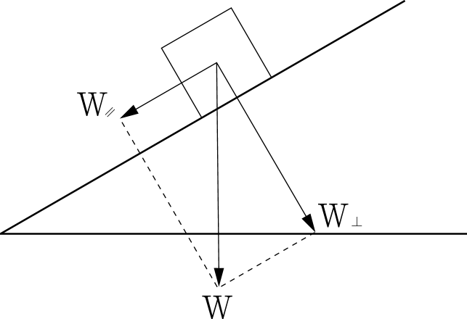
- 如圖所示，某物體置於斜面上時，恰欲下滑，已知物體重量W，垂直斜面之分量為W⊥，平行斜面之分量為W//，則物體與斜面間之靜摩擦係數為何？
(A)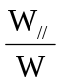 (B)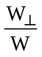 (C)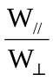 (D)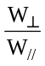 (E)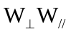。
- 一克純水在不同溫度時的體積如附圖所示。若一溫度計，以純水取代水銀，利用水柱的高度來測量溫度，則下列何者為此純水溫度計可適用的溫度範圍？ (A)0℃至10℃ (B)0℃至100℃ (C)2℃至10℃ (D)2℃至90℃ (E)10℃至90℃。
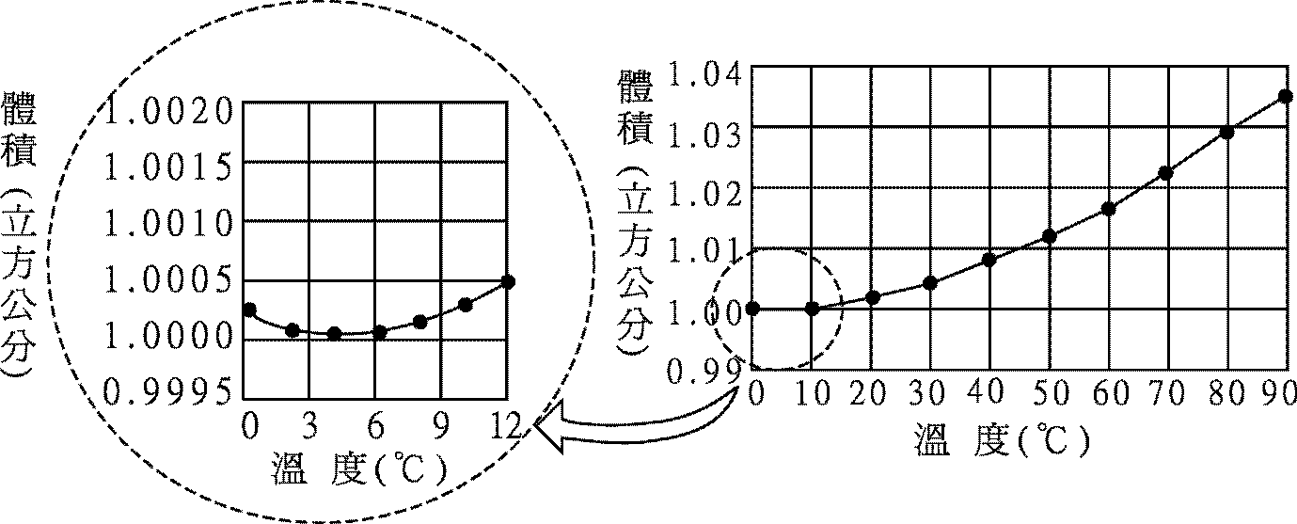
- 如果水銀的脹縮程度小於玻璃，則水銀溫度計的刻度，愈往上方，溫度 (A)愈高 (B)愈低 (C)不一定 (D)不變 (E)無法判定。
- 大華自訂一種新溫標，他將1大氣壓下水的冰點與沸點等分為200格，且將冰點的溫度定為50p，今大華在1大氣壓下測量一杯水的溫度為150p時，則該溫度與攝氏幾度等溫 (A)30℃ (B)40℃ (C)50℃ (D)60℃。
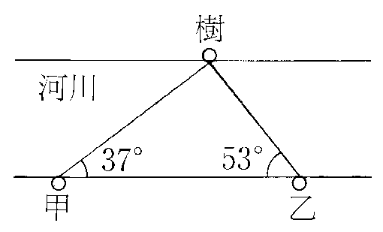
- 如附圖所示，甲、乙兩人利用三角測量法，欲測河川的寬度，已知甲、乙兩人以彼此間的距離為基線，而與對面樹上某定點的觀測角度分別為37。與53。，若甲、乙兩人相距200公尺，則河寬為若干公尺？ (A)64 (B)82 (C)96 (D)112 (E)48。
- 下列敘述何者錯誤？
  - 最早否定地球為宇宙中心的學說的是哥白尼。
  - 被尊稱為實驗物理之父的科學家是伽利略。
  - 從直接觀測的天文數據中歸納出行星運動三大定律，使日心說獲得佐證的是克卜勒。
  - 首先發現慣性的是牛頓。
  - 富蘭克林認為會移動的電流體是負電。
- X星球的表面重力加速度約為1.62 m/s²，其半徑為1738km，應用萬有引力的公式可計算出X星球的質量為 (A) 3.35×10²² (B) 7.35×10²² (C) 5.32×10²¹ (D) 3.57×10²³ (E)6.02×10²³ kg
- 下列敘述何者不正確？ 若一昇降機 (A)向上增速，則加速度為向上 (B)向下增速，則加速度為向下 (C)向上減速，則加速度為向下 (D)向下減速，則加速度為向下 (E)等速向下，則加速度為零。
- 某物體作曲線減速率運動，任一瞬間，其加速度與速度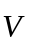之夾角為θ，則(A)0⁰<θ<90⁰ (B)90⁰<θ<180⁰ (C)θ=0⁰ (D)θ=90⁰ (E)θ=180⁰。
- 下列敘述何者錯誤？
  - 從同一高度落下的物體，不計空氣阻力，重者比輕者先著地。
  - 使電子產品走向「輕、薄、短、小」的趨勢是積體電路的發明。
  - 造成電子工業革命的是電晶體的發明。
  - 核分裂和核融合皆因反應後總質量比反應前減少而釋放出巨大的核能。
  - 雷射縮寫為LASER，具有準直、光度強、光度强、光度不發散。
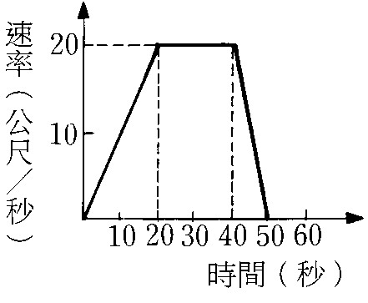
- 在一棒球對抗賽中，投手將球以每秒40公尺的水平速度投進本壘，打擊者將球擊出後，球以每秒60公尺的速度反向擊出。假設棒球質量為0.25公斤，而球與棒接觸時間為0.02秒，則打擊者在這段時間內平均出力大小為何？ (A)750N (B)900N (C)1100N (D)1250N (E)500N。
- 在直線公路上行駛的汽車，其速率–時間的關係圖如附圖所示，則此汽車在加速階段所行的距離為若干？ (A)20公尺 (B)100公尺 (C)120公尺 (D)200公尺 (E)400公尺。
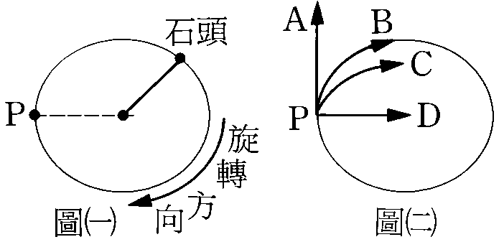
- 在20℃時一個容器裝有密度800kg/m³的液體5m³，容器與液體的總重量為45000牛頓，如果在300秒內把液體倒光，則下列哪一項可以用向量表示？ (A)20℃ (B)800kg/m³ (C)5m³ (D)45000牛頓 (E)300秒。
- 細繩的一端綁著一塊石頭並作等速率圓周運動，當石頭繞至附圖(一)中的Ｐ點時，剪斷細繩，則附圖(二)中的哪一路徑表示剪斷瞬間石頭的運動路徑？ (A)Ａ (B)Ｂ (C)Ｃ (D)Ｄ。
- 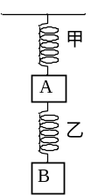A、B兩條完全相同之彈簧，A彈簧一端固定於牆上，另端以F克重之力拉之，則彈簧伸長量為x公分。若B彈簧兩端各以2F克重力同時拉之，則其伸長量為 (A)4x cm (B)2x cm (C)x cm (D)x/2 cm。
- 甲、乙兩彈簧各受力12牛頓時，均伸長12公分，今將此兩彈簧連接A、B兩物體，如右圖所示，且A重4牛頓，B重6牛頓，則甲、乙兩彈簧的伸長量各為多少公分? (A)甲6 cm、乙6 cm (B)甲6 cm、乙10 cm (C)甲10 cm、乙6 cm (D)甲10 cm、乙10 cm (E)甲8 cm、乙10 cm。
- 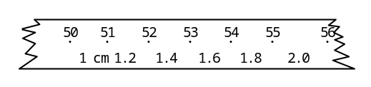在測定加速度之實驗中，用紙帶經計時器打點，今拉動紙帶，5秒鐘得101個點，其中第50個點，至第56個點之記錄如下，其每兩點間之距離用厘米表示。則第50點之瞬時速度為 (A)1 (B)10 (C)1.8 (D)18 (E)36 cm/s。
- 承上題(23)，加速度的大小為 (A)8 (B)80 (C)40 (D)18 (E)22 cm/s²。
- 某駕駛員發現前方發生交通事故，經過反應時間後開始煞車，希望能不追撞前車，假設反應時間為0.7秒，車子煞車最大加速度為8公尺/秒²，當時的車速為72公里/小時，求行車的安全距離為多少公尺？ (A)29 (B)14 (C)39 (D)25 (E)32。
- 某人攜帶氣壓計，從山腳下爬至山頂，測得山腳下的大氣壓力為75.6cmHg，山頂上為64.4cmHg，則此人爬升的高度為多少公尺？ (A)1600公尺 (B)1400公尺 (C)1200公尺 (D)1800公尺 (E)1000公尺。
- 在1大氣壓下作托里切利實驗，若以水代替水銀，則用於裝水的玻璃管至少需 (A)8 (B)9 (C)11 (D)13 (E)6 公尺。
- 一太空船在半徑為2R的圓形軌道上環繞地球運動，R為地球半徑，質量為70kg的太空人在船內所受到的地球引力為 (A)70 (B)35 (C)17.5 (D)8.75 (E)140 kgw。
- 承上題(28)若太空人站在一磅秤上，則磅秤的讀數為 (A)70 (B)35 (C)17.5 (D)8.75 (E)0 kgw。
- 太陽和地球之間的平均距離為一億五千萬公里，若光速為3×10⁸m/s則我們所見的太陽是多久前的太陽？ (A) 500秒前 (B) 600 秒前 (C) 300 秒前 (D) 200 秒前 (E)無從估計。
- 甲、乙、丙三物體的質量分別為100kg、50kg、25kg；甲距乙4m，甲距丙2m，乙距丙3m，哪兩個物體間的萬有引力最大？ (A)甲乙 (B)乙丙 (C)甲丙 (D)一樣大 (E)無法判斷。
- 某人欲在牆壁上釘畫框，他用手把畫框暫時壓在牆壁上，若畫框背面與牆壁間的靜摩擦係數為0.5，畫框重2公斤，則為避免畫框滑下，此人壓在畫框上的力至少應多大？ (A) 5公斤重 (B) 4公斤重 (C) 3公斤重 (D) 2公斤重 (E) 1公斤重。
- 保綸杯內的冷水質量為300克，其初溫為室溫20℃。浸入沸水中的金屬塊質為200克，初溫為100℃，當金屬塊放入冷水後，水溫上升為30℃，則金屬塊的比熱為 (A)0.14 (B)0.21 (C)0.37 (D)2.1 (E)0.41 cal/g℃
- 一水銀溫度計浸在冰水中時，水銀柱的長度是3公分；浸在沸水中時，水銀柱的長度為23公分，則：在室溫為25℃時，水銀柱的長度為何？ (A)8 (B)5 (C)18 (D)10 (E)3 cm。
- 有關摩擦力的敘述正確的是： (A)正向力即物體之重量 (B)靜摩擦力與正向力之大小成正比 (C)最大靜摩擦力與接觸面積成正比 (D)動摩擦力與運動速度大小無關 (E)物體在流體中的摩擦力與接觸面大小無關。
- 一個在水平桌面的木塊，受大小相同，方向如下列各選項所示之力，則哪一選項中木塊所受之摩擦力最小？(A)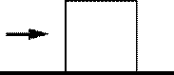 (B)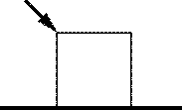 (C)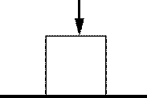 (D)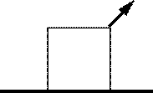 (E)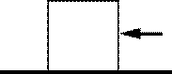
- 5kg物體靜置於桌面上，今受一沿桌面向東17牛頓之力產生3m/s²的加速度，則摩擦力大小為若干？ (A)4 (B)3 (C)6 (D)2 (E)0 牛頓。
- 有A、B兩金屬組成一合金，已知A的密度為10g/cm³、B的密度為20g/cm³，今以等體積混合，則合金的密度為 (A)12 (B)15 (C)18 (D)21 (E)10 g/cm³ 。
- 若大氣壓力為60cm-Hg，則合 (A)1013 (B)913 (C)800 (D)600 (E)1200 百帕。
- 某人質量為60kg，則此人在重力加速度為20g/cm³的某星球上，其重量為 (A)60 (B)120 (C)61.2 (D)122.4 (E)240 kgw。
- 某人想沿鉛直方向提起原來放在水平地面上之手提箱，但用力之後，卻沒有提起來，則下面之敘述何者正確？ (A)手提箱所受之合力為向下 (B)地面上之正向支持力大小，等於手提箱重與上提之力的差 (C)手提箱之重與地面之正向支持力互相平衡 (D)上提之力與地面所受向下之正向力互相平衡。

